TUGAS KOMUNIKASI DATA

Nama : Muhammad nawawi
NIM : 09011381722104
Dosen Pembimbing : Deris Stiawan, M.T.,Ph.D
Jurusan : Sistem Komputer ( Bukit )

- Website Luar Negeri ( Wi-Fi Unsri )
Google.com
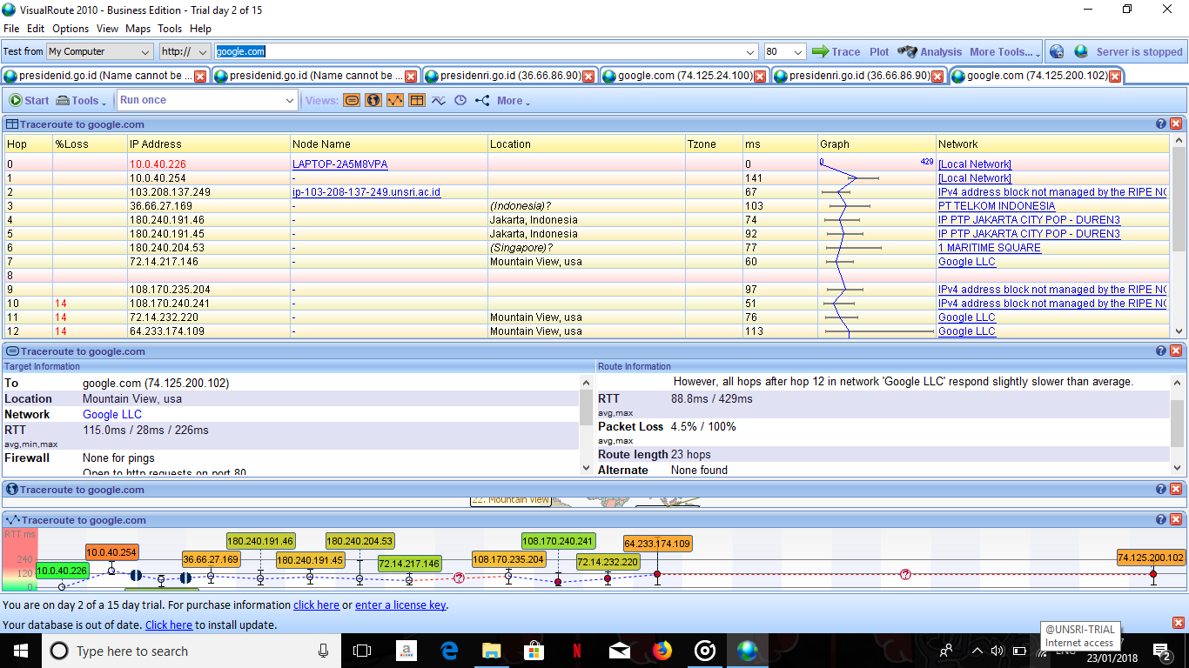
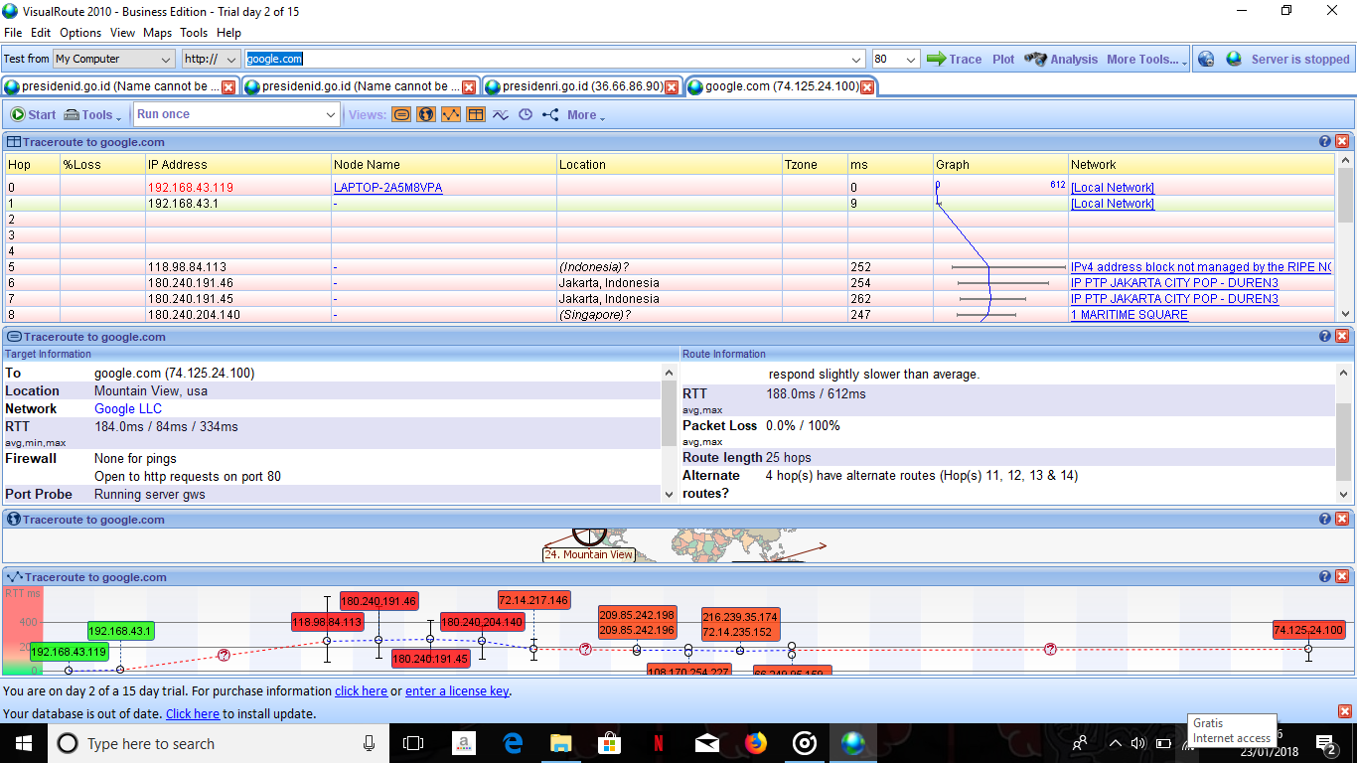
- Website Luar Negeri ( Hotspot )
Google.com

- Website Indonesia ( Wi-Fi Unsri )
Presidenri.go.id
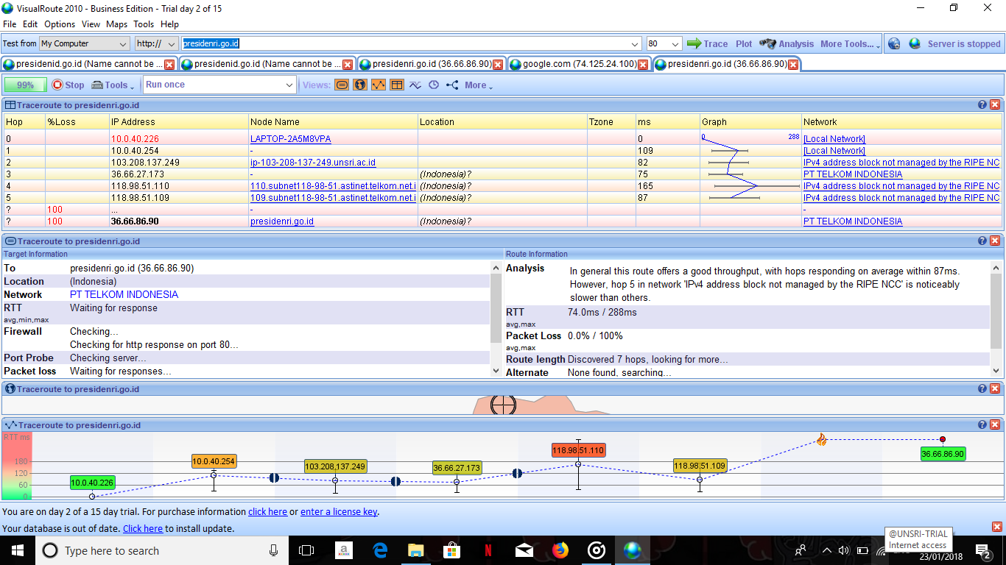

- Website Indonesia ( Hotspot )
Presidenri.go.id
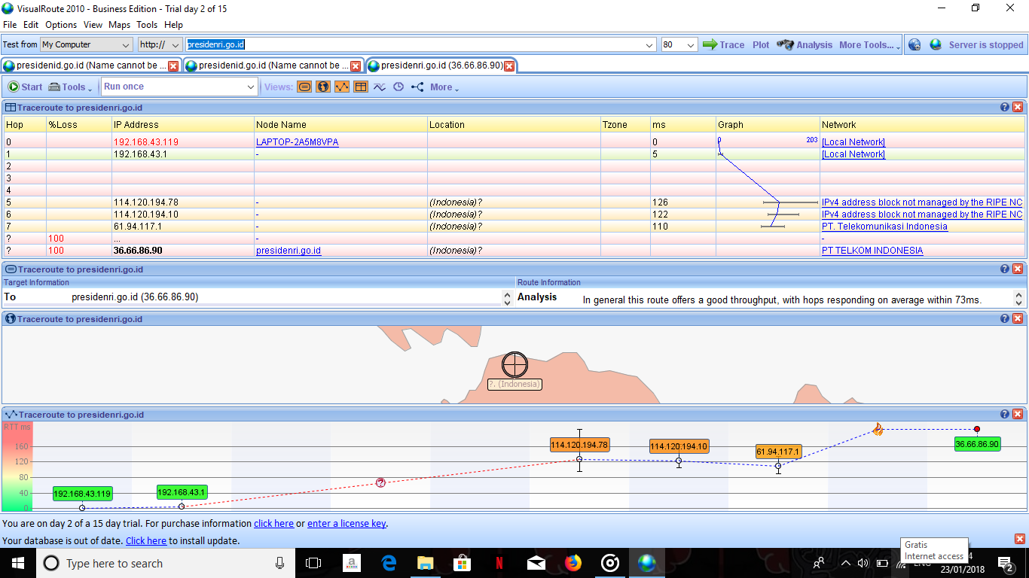

Kesimpulan
- A. Jika membuka web luar ( Google.com ) dengan menggunakan Wi-Fi Unsri maka hope-nya sebanyak 23 hope sedangkan jika menggunakan Hotspot maka hope-nya sebanyak 26 hope.

B. Jika membuka web luar (Google.com) dengan menggunakan Wi-Fi Unsri maka kecepatan(ms) akan lebih cepat jika dibandingkan dengan menggunakan Hotspot,dikaremakan jumlah Hope menggunakan wifi lebih sedikit dibanding dengan hotspot.

- Jika membuka web Indonesia (Presidenri.go.id) dengan menggunakan Wi-Fi Unsri dan Hotspot maka besar hope-nya sama yaitu sebanyak 7 Hope dan juga mempunyai kecepatan(ms).

- Perbandingan membuka web luar (Google.com) dan web Indonesia (Presiden.go.id) dengan menggunakan Wi-Fi Unsri
- Hope pada web luar akan lebih sedikit dibandingkan dengan web Indonesia . Maka kecepatan(ms) saat membuka web luar akan lebih cepat dibandingkan dengan web Indonesia.

- Perbandingan membuka web luar (Google.com) dan web Indonesia (Presiden.go.id) dengan menggunakan Hotspot
- Hope pada web luar dan web Indonesia sama-sama 7 hope . Maka kecepatan(ms) saat membuka web luar akan sama dengan web Indonesia.

